XU1856 scheda creata il 30 giugno 2026
Descrizione storico-bibliografica
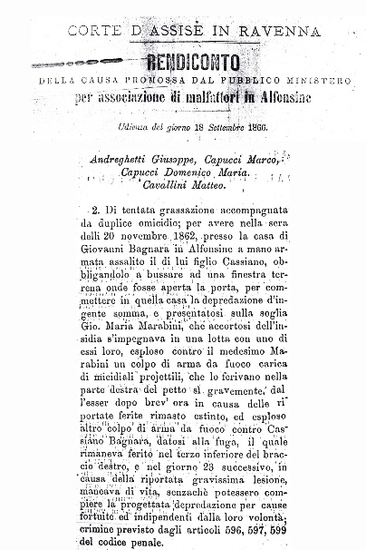
Le *ultime notizie : giornale quotidiano. - Firenze : Tip. nazionale, 1866. – 1 volume ; 47 cm. ((Descrizione basata su: anno 1, n. 8 (18 febbraio 1866). - LO10789058

Le *ultime notizie : giornale politico quotidiano. – Anno 1, n. 1 (1 luglio 1866)-anno 1 n. 122 (30 ottobre 1866). - Ravenna : Tipografia Angeletti, 1866. – 122 volumi ; 29 cm. + 90 fasc. ((Direttore responsabile: Federico Fabbri. - I fasc. allegati contengono: Rendiconto nella causa promossa dal pubblico ministero per associazione di malfattori in Alfonsine. - RAV0260194
Titolo dei supplementi: *Rendiconto nella causa promossa dal pubblico ministero per associazione di malfattori in Alfonsine
Autore: Fabbri, Federico <sec. 19.>
Soggetto: Fatti di cronaca – Ravenna <prov.> – 1866; Giornali – Ravenna - 1866
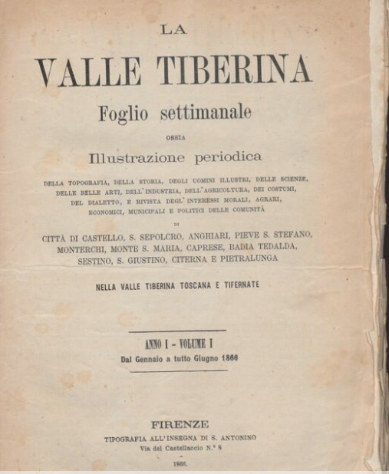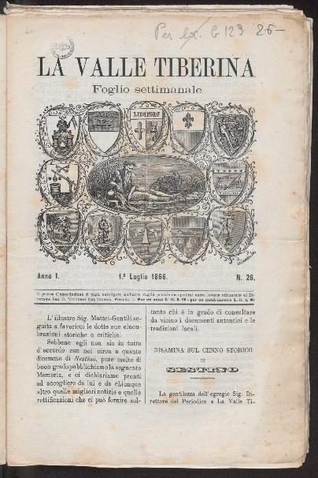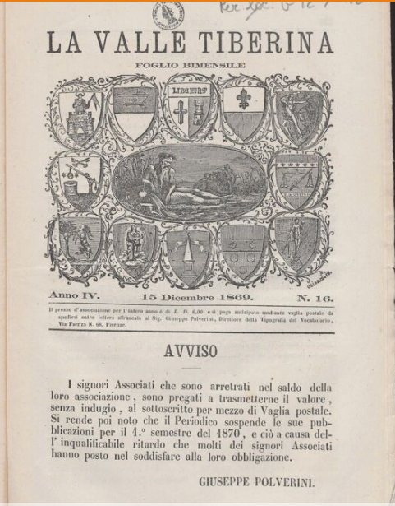
La *Valle Tiberina : foglio settimanale. – Anno 1, n. 1 (7 gennaio 1866)-anno 4, n. 16 (15 dicembre 1869. - Firenze : Tipografia all'insegna di S. Antonino, 1866-1869. – 4 volumi ; 25 cm. ((Bimensile dal 1869. - Sospeso il primo semestre del 1867 e il secondo semestre del 1868 e nei mesi di Febbraio-Giugno 1869. - - ARE0005869; TO00197269
Soggetto: Valle Tiberina – 1866-1869
Copia digitale: 1866-1869

Il *vero amico del popolo : strenna amena e istruttiva composta da alcuni giovani livornesi per l'anno. – Anno 1 (1866)-anno 11 (1876). - Livorno : Tip. dei successori d'Eg. Vignozzi e C., [1865?-1875?]-. 11 volumi ; 19 cm. ((Annuale. - Il luogo di e la tipografia variano: Bologna : Tip. pontificia Mareggiani; poi: Livorno : Bettarini. - Descrizione basata su: Anno 2 (1867). - LIA0239937
Il *vero amico del popolo : diario ecclesiastico. - Anno 1 (1884)-anno 9 (1892). - Livorno : Tip. ecclesiastica, 1883-1891. – 9 volumi : 16 cm. ((Annuale. - LIA0239938
Soggetto: Livorno – 1866-1891; Chiesa cattolica – Livorno – 1866-1891

La *vespa : giornale politico letterario industriale. - Anno 1, n. 1 (3 novembre 1866)-anno 1, n. 8 (novembre 1866). - Napoli : Stabilimento tipografico del Tasso, 1866. – 1 volume ; 38 cm. ((Quotidiano. - NAP0767006 Soggetto: Giornali – Napoli - 1866

